Pendampingan Penyusunan Stándar Prosedur Operasional Bagian Pendaftaran di Puskesmas Mangkubumi

Endang Tiyanti^{1*}, Randy Hermawan ², M.Ihsan Ramdani ³,
¹Universitas Bakti Tunas Husada
²Universitas Bakti Tunas Husada
³Universitas Muhammadiyah Tasikmalaya

*Korespondensi: endangtriyanti@universitas-bth.ac.id
ABSTRAK

Puskesmas wajib untuk diakreditasi secara berkala paling sedikit tiga tahun sekali, dimana akreditasi merupakan salah satu persyaratan kredensial sebagai fasilitas pelayanan kesehatan tingkat pertama yang bekerja sama dengan BPJS. Dalam rangka pemenuhan akses pelayanan kesehatan di puskesmas dibutuhkan standar prosedur operasional sebagai upaya meningkatkan mutu pelayanan kesehatan, khususnya pelayanan yang sifatnya administratif.. Puskesmas Mangkubumi merupakan puskesmas yang berada di wilayah binaan Universitas Bakti Tunas Husada, yaitu didaerah sekitar desa karikil kecamatan mangkubumi kota Tasikmalaya. Puskemas ini masih membutuhkan perhatian khusus untuk aspek administratifnya termasuk pengadaan Standar Operasional Prosedur (SPO) untuk menunjang mutu pelayanan Puskesmas. Berdasarkan latar belakang di atas maka kami tertarik untuk melakukan pengabdian masyarakat dengan Judul “Pendampingan Penyusunan Standar Prosedur Operasional Bagian Pendaftaran Di Puskesmas Mangkubumi di Kota Tasikmalaya Tahun 2022 Tujuan dari kegiatan ini adalah Petugas dapat membuat Standar Prosedur Operasional ( SPO) serta dapat menerapkannya, sehingga dapat meningkatkan mutu bagian Pendaftaran di Puskesmas Mangkubumi Kota Tasikmalaya. Kegiatan pengabdian masyarakat dilaksanakan melalui beberapa tahapan antara lain, persiapan meliputi pertama adalah koordinasi perijinan dan indentifikasi kebutuhan Puskesmas, kedua adalah sosialisasi kepada staf terkait materi tentang Standar Prosedur Operasional, kemudian yang ketiga adalah pendampingan kepada petugas dalam pembuatan SPO dan yang ke empat adalah evaluasi pengetahuan Petugas. Kegiatan pengabdian kepada masyarakat ini berjalan dengan lancar sesuai dengan rencana dan Berdasarkan proses Pendampingan dihasilkan satu Standar prosedur Operasional yaitu dengan judul standar prosedur Operasinal Pendaftaran Pasien. Standar Prosedur Operasional (SPO) Pendaftaran Pasien dapat digunakan sebagai Pedoman untuk melaksanakan proses kerja di bagian pendaftaran.
Keywords : Standar Prosedur Operasional, Puskesmas,

Help in the creation of the Mangkubumi Health Center's Registration Section's Standard Operational Procedures

Endang Tiyanti^{1*}, Randy Hermawan ², M.Ihsan Ramdani ³,
¹Universitas Bakti Tunas Husada
²Universitas Bakti Tunas Husada
³Universitas Muhammadiyah Tasikmalaya

*Korespondensi: endangtriyanti@universitas-bth.ac.id
ABSTRAK

Being a first-level health service facility that collaborates with BPJS, Puskesmas are mandated to undergo periodic accreditation, which must take place at least once every three years. Standard operating procedures are required to ensure access to health services at the puskesmas in an effort to raise the caliber of those services, particularly those that are administrative in nature. A puskesmas named Mangkubumi Health Center may be found near the Bakti Tunas Husada University's target neighborhood, specifically in the vicinity of Karkil Village, Mangkubumi Subdistrict, and Tasikmalaya City. His administrative demands, such as the acquisition of Standard Operating Procedures (SPO) to support the caliber of Puskemas services, still require specific attention. We are interested in performing community service under the heading "Assisting in the Development of Standard Operating Procedures for the Registration Section at the Mangkubumi Health Center in Tasikmalaya City in 2022" based on the backdrop mentioned above. This activity's goal is to teach officers how to create Standard Operating Procedures (SPO) and how to use them, In order to enhance the Mangkubumi Health Center's Registration section in Tasikmalaya City. Community service activities are carried out in stages, starting with preparation, which includes coordinating permits and determining the needs of the Community Health Center, then socializing staff with information on Standard Operating Procedures, helping officers create SPO in the third stage, and evaluating knowledge in the fourth officer. This community service project went off without a hitch and, thanks to the mentoring process, a standard operating procedure the one for patient registration—was created. To carry out work procedures in the registration department, Standard Operating Procedures (SPO) for patient registration can be utilized as a guidance.
Keywords : Puskesmas, standard operating procedures.

PENDAHULUAN
Menurut Peraturan Menteri Kesehatan No 46 tahun 2015 tentang Akreditasi Puskesmas, Klinik Pratama, Tempat Praktik Mandiri Dokter,dan Tempat Praktik Mandiri Dokter Gigi,Puskesmas merupakan garda depan dalam penyelenggaraan upaya kesehatan dasar. Puskesmas yang merupakan Unit Pelaksana Teknis Dinas Kesehatan Kabupaten/Kota sebagai fasilitas pelayanan kesehatan yang menyelenggarakan upaya kesehatan masyarakat dan upaya kesehatan perseorangan tingkat pertama, dengan lebih mengutamakan upaya promotif dan preventif untuk mencapai derajat kesehatan masyarakat yang setinggi-tingginya di wilayah kerjanya.(Kemenkes, 2014) Tujuan nya untuk menjamin bahwa perbaikan mutu, peningkatan kinerja dan penerapan manajemen risiko dilaksanakan secara berkesinambungan di Puskesmas, maka perlu dilakukan penilaian oleh pihak eksternal dengan menggunakan standar yang ditetapkan yaitu melalui mekanisme akreditasi. Puskesmas wajib untuk diakreditasi secara berkala paling sedikit tiga tahun sekali, dimana akreditasi merupakan salah satu persyaratan kredensial sebagai fasilitas pelayanan kesehatan tingkat pertama yang bekerja sama dengan BPJS(kemenkes, 2015)
Salah satu bentuk persiapan akreditasi adalah pemenuhan akses pelayanan kesehatan, Puskesmas perlu melakukan pengelolaan dokumen agar menghasilkan sebuah informasi yang berkualitas dan bermutu bagi berkembangnya pembangunan kesehatan di wilayah Kecamatannya. Tujuan dari dokumentasi yang baik adalah untuk menunjang tercapainya tertib administrasi dalam rangka upaya peningkatan pelayanan kesehatan di rumah sakit. (triyanti E & Widaningsih, 2018)
Dalam rangka pemenuhan akses pelayanan kesehatan di puskesmas dibutuh standar prosedur sebagai upaya meningkatkan mutu pelayanan kesehatan, khususnya pelayanan yang sifatnya administratif. Standar Prosedur Operasional (SPO), yang digunakan sebagai pembanding dengan standar pelayanan minimal yang diatur menurut Depkes RI, juga sebagai acuan untuk proses kerja yang dilaksanakan di Puskesmas. SPO merupakan suatu perangkat intruksi/langkah-langkah yang dibakukan untuk menyelesaikan suatu proses kerja rutin yang memberikan langkah yang benar dan terbaik berdasarkan konsensus bersama untuk melaksanakan berbagai kegiatan dan fungsi pelayanan yang dibuat oleh fasilitas pelayaan kesehatan berdasarkan standar profesi. (KARS, 2012)
Puskesmas Mangkubumi merupakan puskesmas yang berada di wilayah binaan universitas BTH, yaitu diderah sekitar desa karikil kecamatan mangkubumi kota tasikmalaya. Puskemas ini masih membutuhkan perhatian khusus untuk aspek administratifnya termasuk pengadaan Standar Operasional Prosedur (SPO) untuk menunjang mutu pelayanan Puskesmas. Berdasarkan latar belakang di atas maka kami tertarik untuk melakukan pengabdian masyarakat dengan Judul “Pendampingan Penyusunan Standar Prosedur Operasional Di Puskesmas Mangkubumi di Kota Tasikmalaya Tahun 2022.

METODE

Kegiatan pengabdian masyarakat dilaksanakan melalui tahapan berikut, yaitu tahap pertama adalah tahap persiapan yaitu koordinasi dengan kepala Puskesmas terkait kebutuhan dibidang administrasi dan indentifikasi masalah yang ada di Puskesmas mangkubumi, yang kedua adalah kegiatan sosialisasi mengenai Standar Operasional prosedur , ketiga adalah adalah kegiatan pendampingan Petugas pendaftaran dan yang keempat adalah tahap evaluasi yaitu berupa hasil menjawab post test. Sasaran dari kegiatan ini adalah Petugas atau staf Puskesmas yang mempunyai tugas administrasi di bagian pendaftaran yang ada di Puskesmas Mangkubumi Kota Tasikmalaya

HASIL DAN PEMBAHASAN
Hasil Pengabdaian kepada masyarakat antara lain :
      - Tahap Persiapan
        - Pada tahap ini diawali dengan koordinasi tim,dan selanjutnya melakukan permohonan izin kepada kepala Puskesmas terkait dengan kegiatan yang akan dilaksanakan. Kemudian melakukan identifikasi kebutuhan terkait dengan materi yang akan disosialisasi. Materi sosialisasi disepakati tentang Penyusunan Stándar Prosedur Operasional Bagian Pendaftaran di Puskesmas Mangkubumi
        - Membuat media sosialisasi dalam bentuk power point tentang materi yang terkait dengan standar prosedur operasional dan tata naskah yang digunakan dilingkungan kementrian kesehatan.(kemenkes, 2017) Tim yang terlibat dalam kegiatan ini terdiri dari 3 orang dan 3 orang mahasiswa Prodi S1 Administrasi Rumah Sakit
      - Tahap Sosialisasi
        - Kegiatan sosialisasi dihadiri oleh peserta sebanyak 41 orang, Kegiatan diawali dengan sambutan dari Kepala Puskesmas dan Penjelasan ka.prodi S1 Administrasi Rumah sakit terkait dengan kegiatan yang akan dilaksanakan. Peserta diberikan materi tentang Penyusunan Stándar Prosedur Operasional Bagian Pendaftaran di Puskesmas Mangkubumi dengan menggunakan media power point dan dilanjutkan dengan tanya jawab yang terkait dengan materi yang telah disampaikan. Hasil observasi terkait pelaksanaan sosialisasi menunjukkan bahwa peserta sangat antusias yang terbukti dengan peserta banyak yang mengajukan pertanyaan saat sesi diskusi.
Berikut adalah foto-foto kegiatan :

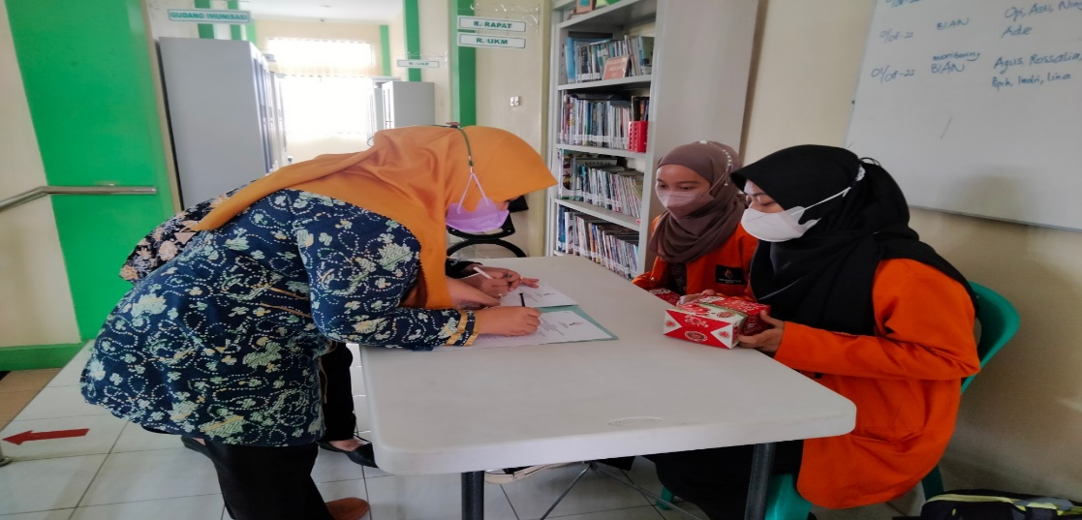
Gambar 3.1
Pendaftaran Peserta Sosialisasi

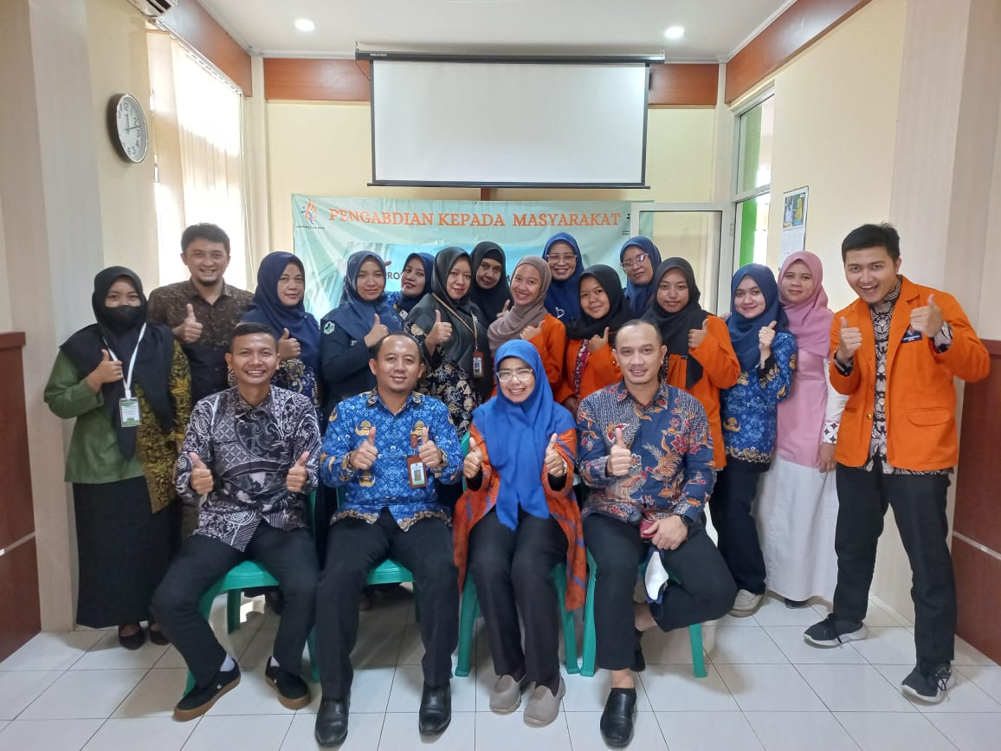
Gambar 3.2
Kepala Puskesmas, TIM Pengabmas dan Peserta Sosialisasi

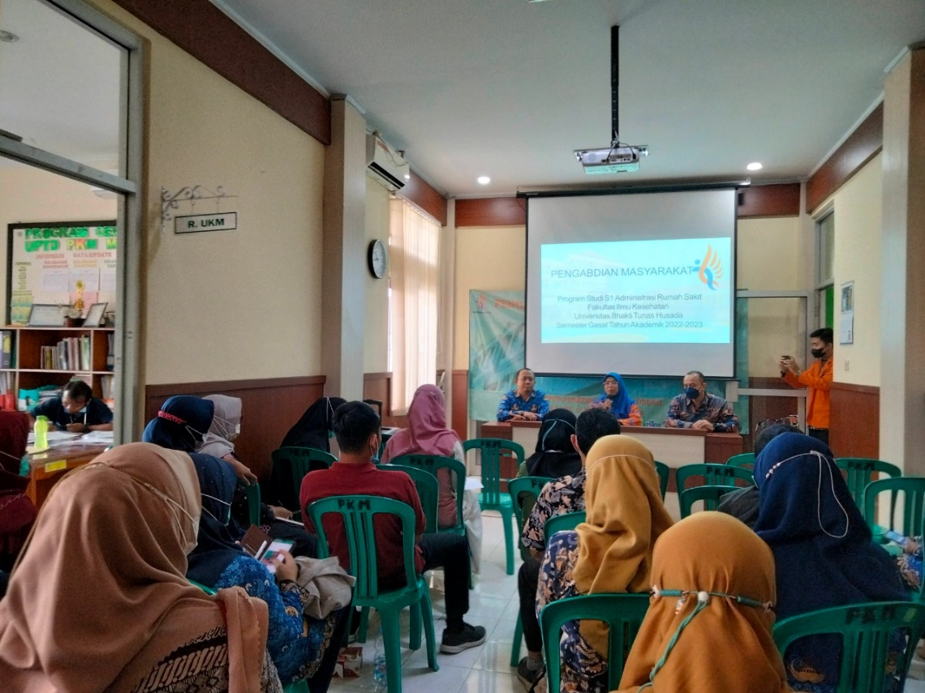

Gambar 3.3
Kegiatan Sosialisasi

        - Kegiatan Pendampingan.
Mendampingi Petugas merevisi SPO Pendaftaran Pasien Rawat Jalan Baru di Bagian Pendaftaran Puskesmas Mangkubumi Kota Tasikmalaya.
Dari hasil pendampingan dengan petugas menghasilkan 1 standar operasional prosedur (SPO) dengan judul Pendaftaran Pasien.

      - Tahap Evaluasi
Tahap evaluasi yang dilaksanakan adalah dalam bentuk bentuk post test dan pendampingan membuat SPO yang dilaksanakan setelah sosialisasi serta menganalisis kendala implementasi hasil sosialisasi. Peserta yang mengisi post test sebanyak 14 orang dari 41 orang yang mengikuti kegiatan sosialisasi karena peserta yang lain tidak dapat mengikuti kegiatan sosialisasi sampai selesai dikarenakan harus menyelesaikan pelayanan, data ini diolah dengan menggunakan analisis kuantitatif dengan menggunakan aplikasi SPSS.(Sugiyono, 20016)
Adapun hasil evaluasi nya sebagai berikut :
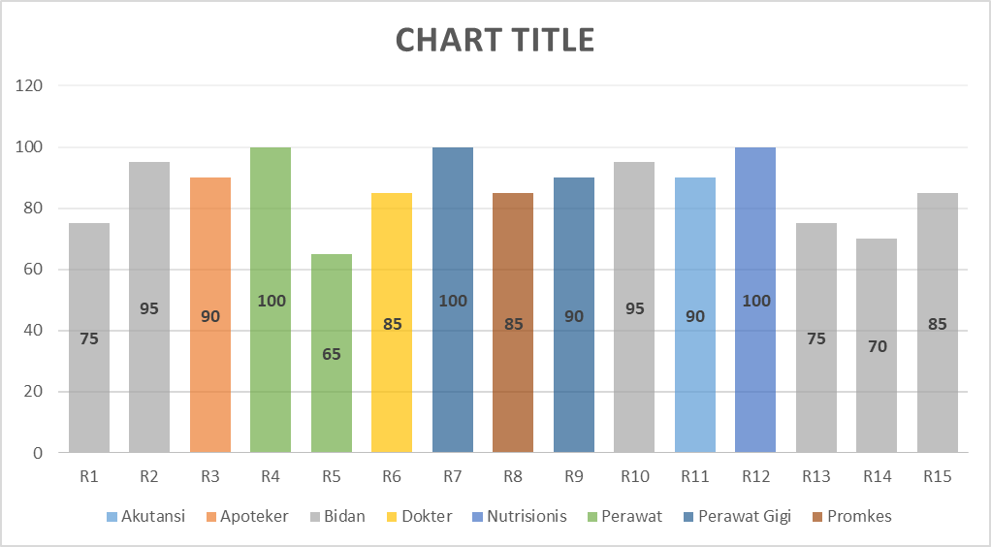
Grafik 3.1
Hasil Kuesioner Posttest setelah diberi Pengetahuan tentang SPO

Berdasarkan grafik di atas tampak bahwa dari 14 peserta sudah paham tentang materi SOP karena prosentase menjawab dengan benar di tas 60, bahkan ada yang menjawab benar semua atau 100%.
Jadi materi tentang standar prosedur operasional sudah dipahami oleh peserta, hal ini tampak dari jawaban peserta yang mengisi pada google form.

SIMPULAN

Pengabdian masyarakat menghasilkan satu revisi formulir Standar Prosedur Operasional Pendaftaran yang telah dilakukan kajian dengan Petugas Pendaftaran dan sesuai dengan pelaksanaan pendaftaran yang ada di puskesmas mangkubumi, serta SPO ini bisa digunakan sebagai pedoman bagi Petugas Pendaftaran.
Kami mengucapkan terima kasih yang sebesar-besarnya sehingga pengabdian kepada masyarakat ini dapat terlaksana :
- Rektor Universitas Bakti Tunas Husada
- Kepala Puskesmas mangkubumi
- Seluruh Staf dan petugas di Puskesmas Mangkubumi
- Dosen dan Mahasiswa yang ikut mendukung kegiatan pengabdian kepada masyarakat.

DAFTAR PUSTAKA
KARS. (2012). Panduan Penyusunan Dokumen Akreditasi. KARS.
kemenkes. (2015). Akreditasi Puskesmas, Klinik Pratama, Dokter dan Tempat Praktik Mandiri Dokter Gigi. Peraturan menteri Kesehatan.
kemenkes. (2017). Peraturan Menkes tentang Peraturan Tata naskah no 14 tahun 2017. kemenkes.
Kemenkes. (2014). Peraturan Menteri kesehatan no 75 tentang Pusat Kesehatan Masyarakat. Kemenkes.
Sugiyono. (20016). Metode Penelitian Kuantitatif Kualitatif. CV. Alfabeta.
triyanti E & Widaningsih. (2018). manajemen Informasi Kesehatan III. PPSDM.

